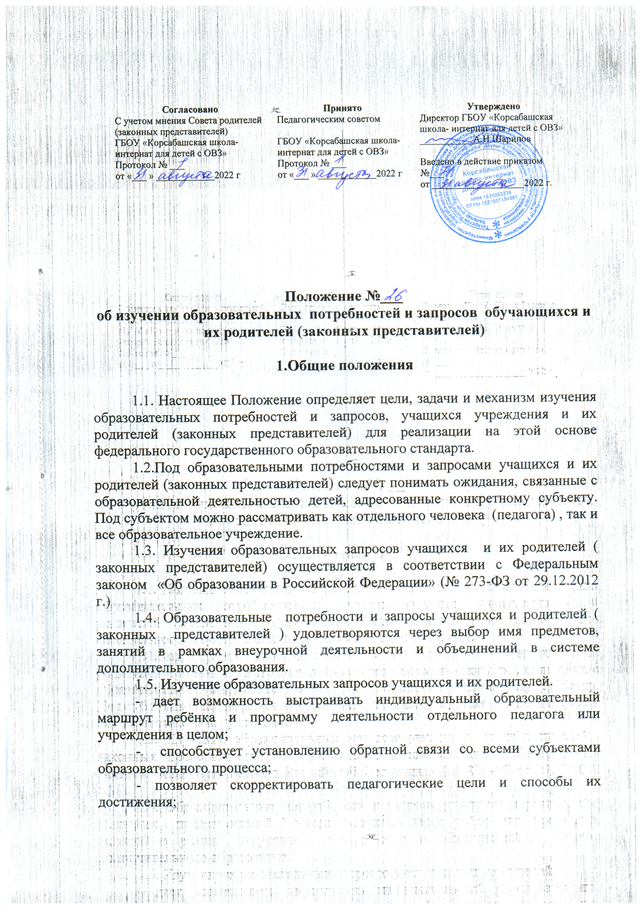

Согласовано | Принято | Утверждено
С учетом мнения Совета родителей (законных представителей) | Педагогическим советом | Директор ГБОУ «Корсабашская  школа- интернат для детей с ОВЗ»
ГБОУ «Корсабашская школа- интернат для детей с ОВЗ» | ГБОУ «Корсабашская школа- интернат для детей с ОВЗ» | ___________А.Н.Шарипов
Протокол № ___  от «___ » ____________2022 г | Протокол № ___  от «___ » ____________2022 г | Введено в действие приказом №___  от ___________________2022 г.

Положение №___
об изучении образовательных потребностей и запросов обучающихся и
их родителей (законных представителей)

1.Общие положения

1.1. Настоящее Положение определяет цели, задачи и механизм изучения образовательных потребностей и запросов, учащихся учреждения и их родителей (законных представителей) для реализации на этой основе федерального государственного образовательного стандарта.
1.2.Под образовательными потребностями и запросами учащихся и их родителей (законных представителей) следует понимать ожидания, связанные с образовательной деятельностью детей, адресованные конкретному субъекту. Под субъектом можно рассматривать как отдельного человека (педагога) , так и все образовательное учреждение.
1.3. Изучения образовательных запросов учащихся и их родителей ( законных представителей) осуществляется в соответствии с Федеральным законом «Об образовании в Российской Федерации» (№ 273-ФЗ от 29.12.2012 г.)
1.4. Образовательные потребности и запросы учащихся и родителей ( законных представителей ) удовлетворяются через выбор имя предметов, занятий в рамках внеурочной деятельности и объединений в системе дополнительного образования.
1.5. Изучение образовательных запросов учащихся и их родителей.
- дает возможность выстраивать индивидуальный образовательный маршрут ребёнка и программу деятельности отдельного педагога или учреждения в целом;
- способствует установлению обратной связи со всеми субъектами образовательного процесса;
- позволяет скорректировать педагогические цели и способы их достижения;
- помогает повысить удовлетворенность родителей качеством образования, а также характером взаимодействия со всеми субъектами образовательного процесса;
- дает возможность учреждению учитывать семью как ресурс для совместного развития;
- дает возможность обеспечить государственные гарантии доступности и равных возможностей получения полноценного образования для всех граждан;
- способствует достижению нового, современного качества общего образования;
- позволяет обеспечить развитие образования как отрытой государственной общественной системы на основе распределения ответственности между субъектами образовательной политики и повышения роли всех участников образовательного процесса – учащегося , педагога , родителя ( законного представителя).
1.6. Основными пользователями результатов изучения образовательных потребностей и запросов учащихся и их родителей (законных представителей) являются:
● педагогические работники;
● учащиеся и их родители (законные представители);
● общее собрание работников;
● педагогический совет.

- Основные цели и задачи изучения образовательных потребностей и запросов обучающихся и их родителей (законных представителей)

2.1. Целями изучения образовательных потребностей и запросов учащихся и родителей (законных представителей) являются:
● получение объективной информации о состоянии образовательных потребностей и запросов учащихся и их родителей, тенденциях его изменений и их причинах;
● обоснованное формирование компонента образовательного учреждения учебного плана
учреждения, учебных планов внеурочной деятельности и дополнительного образования;
● принятие своевременных управленческих решений администрацией учреждения;
● повышение уровня информированности потребителей образовательных услуг при принятии решений, связанных с образованием.
2.2. Задачами изучения образовательных потребностей и запросов учащихся и их родителей (законных представителей) являются:
● определение критериев изучения образовательных потребностей и запросов учащихся и их родителей(законных представителей);
● разработка методик изучения образовательных потребностей и запросов учащихся и их родителей, соответствующих каждой параллели классов;
● изучение образовательных потребностей учащихся и их родителей на предстоящий учебный год;
● анализ результатов изучения образовательных потребностей и запросов учащихся и их родителей(законных представителей);
● определение возможностей учреждения в реализации потребностей учащихся и их родителей(законных представителей);
● выявление степени удовлетворенности учащихся и их родителей деятельностью учреждения.

- Механизм изучения образовательных потребностей и запросов учащихся и их родителей (законных представителей)

3.1. При разработке механизма изучения образовательных потребностей и запросов учащихся и их родителей(законных представителей) педагогический коллектив исходит из того, что:
3.1.1. Процессы согласования потребностей и запросов учащихся и их родителей(законных представителей) с возможностями школы в их реализации на уровне начальной, основной ступеней имеют разную специфику – как и сами потребности. Если в начальной школе в качестве субъекта образовательных потребностей семьи выступают только родители учащегося, то к старшей школе это соотношение изменяется, и все более активную роль в согласовании потребностей играет сам учащийся.
3.1.2. Уровни школы обладают преемственностью каждый по отношению к другим; логика функционирования школы определяется взаимодействием субъектов образовательного процесса и динамикой их образовательных потребностей и запросов.
3.2. Основным результатом действия механизма изучения образовательных потребностей и запросов учащихся и их родителей (законных представителей) является:
● определение спектра услуг и возможностей в рамках образовательной системы учреждения;
● выявление личностных запросов каждого учащегося и его родителя в каждом классе на каждой степени обучения;
● учет сформированных потребностей и запросов учащихся и их родителей к содержанию и качеству образования при реализации федерального государственного образовательного стандарта;
● приведение образовательной системы учреждения в соответствие личностным запросам посредством преобразования учебных планов, разработки и реализации соответствующих актуальных учебных программ и курсов;
● реализация стимулирующих мер, способствующих актуализации, формированию и успешному согласованию потребностей в начальном общем и основном общем образовании.
3.3. Механизм изучения образовательных потребностей и запросов учащихся и их родителей и включает в себя:
3.3.1. Мониторинг образовательных потребностей и запросов учащихся и их родителей с использование соответствующего диагностического инструментария.
3.3.2. Анализ и оценку основных результатов мониторинга образовательных потребностей и запросов учащихся и их родителей.
3.3.3. Собственный «ценностный аудит» на основе выявленных потребностей и запросов.
3.3.4. Выработку предложений по использованию результатов мониторинга при подготовке рекомендаций для согласования деятельности участников образовательного процесса.
3.4. Деятельность педагогического коллектива учреждения в рамках изучения образовательных потребностей и запросов учащихся и их родителей и согласования последующих действий по организации функционирования образовательной системы учреждения с учетом этих потребностей и запросов осуществляется поэтапно в течение календарного года, начиная с октября каждого текущего года по следующему алгоритму:

Алгоритм изучения образовательных потребностей
учащихся и их родителей (законных представителей)
Содержание деятельности | Классы | Форма изучения | Ответственный
I. Прогностический этап | Октябрь - май
1. Выявление образовательных потребностей и запросов учащихся и их родителей
- потребности учащихся в организованном отдыхе во время каникул | 1-9 классы | Анкетирование учащихся | Зам. дир. по ВР
- распределение часов компонента образовательного учреждения | 1 классы | Родительское собрание, анкетирование родителей(законных представителей) | Зам. дир. по УВР
- организация внеурочной деятельности и занятий в системе дополнительного образования | 1-4 классы  5-9 классы | Родительское собрание, анкетирование учащихся и их родителей(законных представителей) | Зам. дир.по ВР
- удовлетворенность родителей учебно-воспитательным процессом | 1-9 классы | Анкетирование учащихся, родителей(законных представителей) | Зам.дир. по ВР
- развитие творческих способностей и интересов через участие в конкурсах, олимпиадах, научно-исследовательской деятельности, выставках, смотрах, физкультурно-спортивных мероприятиях | 1-9 классы | Анкетирование учащихся, родителей(законных представителей) | Зам.дир. по УВР и ВР
2.Формирование образовательных услуг: |  | Анализ запросов | Зам. дир. по УВР
2.1.Разработка учебного плана |  |  | Зам дир.по УВР
2.2. Разработка программ для проведения занятий по внеурочной деятельности и занятий в системе дополнительного образования школьников. |  |  | Зам. дир.по ВР
II. Организационный этап | Июнь-август
1.Информиовние учащихся и их родителей о возможностях учреждения | 1-9 классы | Школьный сайт,  презентации кружков, «рекламная компания» | Заместители директора по УВР и ВР
2.Утверждение учебных планов | 1-9 классы | Изучение родителями(законных представителей), рассмотрение педсоветом | Директор
3.Утверждение планов внеурочной деятельности | 1-9 классы |  | Директор
4.Утверждение программ дополнительного образования | 1-9 классы |  | Директор
III. Практический этап | Сентябрь-май
1.Реализация программ изучения отдельных предметов. | Учителя |  | Зам. дир. по УВР
2.Реализация программ внеурочной деятельности. | Учителя, воспитатели |  | Зам. дир. по ВР
3. Анализ эффективности и результативности используемых программ. | педработники |  | Директор, зам.дир.по УВР и ВР

